DIAGRAMAS NIVEL 2

Diagrama de PROCESO DE INVENTARIO
° Proceso de registro de producto o servicios LOGICO
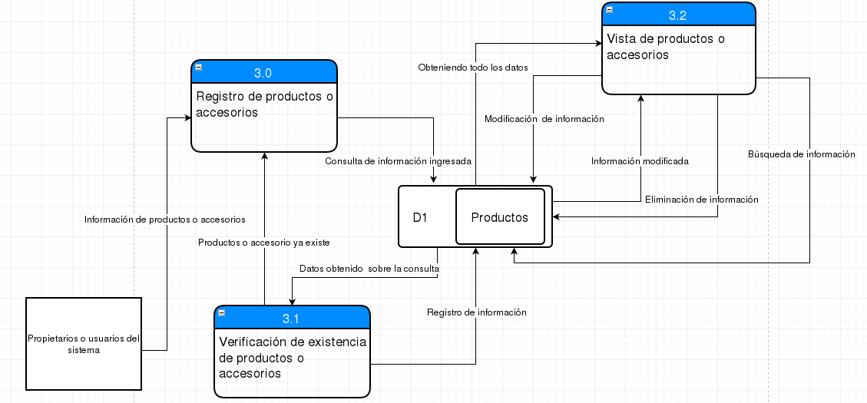

° Proceso de registro de producto o servicios FISICO
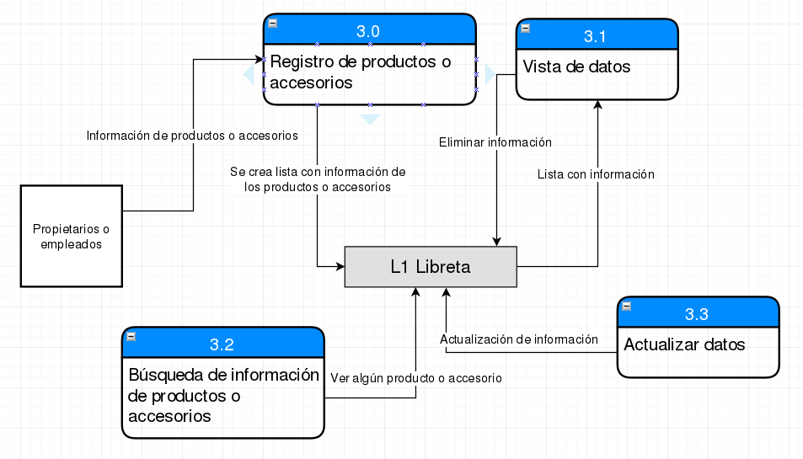

° Proceso de existencias LOGICO
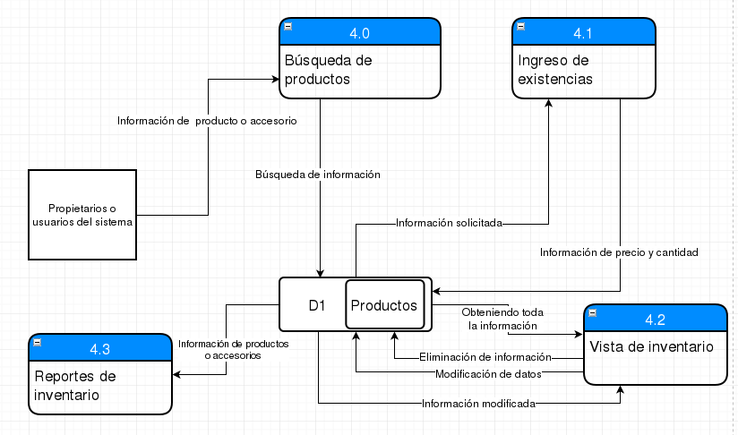

° Proceso de existencias FISICO
